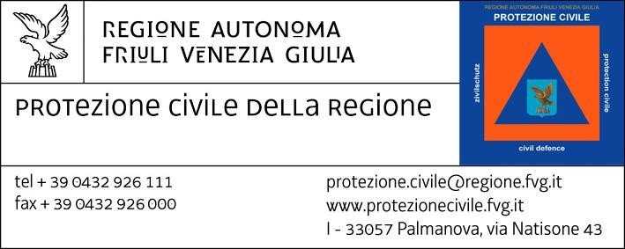

Odredba zaradi nujnosti št. 3/PC

Predsednik Avtonomne dežele Furlanije - Julijske krajine

Izredni ukrepi za zajezitev in obvladovanje širjenja okužbe s koronavirusom (COVID-19).

Ob upoštevanju 32. člena, črke q) drugega odstavka 117. člena in 118. člena Ustave;

Ob upoštevanju 168. člena Pogodbe o delovanju Evropske unije;

Ob upoštevanju 32. člena Zakona št. 833 z dne 23. 12. 1978 o ustanovitvi Nacionalne zdravstvene službe;

Ob upoštevanju 1. člena Odredbe ministrstva za zdravje v dogovoru s predsednikom Avtonomne dežele Furlanije - Julijske krajine, ki določa, da za območje Avtonomne dežele Furlanije - Julijske krajine »sprejema ustrezne izredne ukrepe za zajezitev širjenja okužbe« predsednik dežele;

Ob upoštevanju Uredbe z zakonsko močjo št. 6 z dne 23. 2. 2020 (Izredni ukrepi za zajezitev in obvladovanje širjenja okužbe s koronavirusom COVID-19), potrjene z Zakonom o potrditvi uredbe št. 13 z dne 5. 3. 2020, in zlasti 2. člena Uredbe, ki določa, da »pristojni organi lahko sprejmejo dodatne ukrepe za obvladovanje izrednih razmer in zajezitev širjenja okužbe s koronavirusom (COVID-19) poleg tistih, ki so navedeni v prvem odstavku 1. člena«, ter drugega odstavka 3. člena Uredbe, ki se tako glasi: »Do sprejetja Uredb predsednika vlade iz prvega odstavka se lahko ukrepi iz 1. in 2. člena v primeru izrednih razmer sprejmejo skladno z 32. členom Zakona št. 833 z dne 23. 12. 1978, 117. člena Zakonske uredbe št. 112 z dne 31. 3. 1998 in 50. člena Enotnega besedila zakonov o ureditvi lokalnih uprav, potrjenega z Zakonsko uredbo št. 267 z dne 18. 8. 2000.«;

Ker je Svetovna zdravstvena organizacija 13. marca 2020 pandemijo koronavirusa (COVID-19) razglasila za izredne mednarodne zdravstvene razmere;

Ob upoštevanju UPV z dne 9. 3. 2020, zlasti prvega odstavka 1. člena, ki se tako glasi: »za preprečitev in zajezitev širjenja virusa COVID-19 se ukrepi iz 1. člena Uredbe predsednika vlade z dne 8. 3. 2020 razširijo na celotno državno ozemlje«;

Ob upoštevanju UPV z dne 9. 3. 2020, zlasti drugega odstavka 1. člena, ki se tako glasi: »na celotnem državnem ozemlju je prepovedana vsakršna oblika množičnega zbiranja ljudi v javnih prostorih ali prostorih, odprtih za javnost«;

1 / 2

Ob upoštevanju UPV z dne 11. 3. 2020, zlasti 1. člena, ki uvaja dodatne izredne ukrepe za zajezitev širjenja okužbe z virusom COVID-19 na državnem ozemlju;

Ker omenjene določbe nalagajo vsem državljanom obveznost, da omejijo zapuščanje svojega domicila, stalnega ali začasnega prebivališča samo na najnujnejše primere, ki jih morajo prijaviti v ustreznem obrazcu, ki ga na zahtevo izročijo v preverjanje pristojnim organom;

Ker je treba za podrobnejšo določitev ukrepov, ki jih narekuje omenjena nacionalna zakonodaja, ob spoštovanju že navedenih predpisov sprejeti naslednje ukrepe za zajezitev širjenja okužbe z virusom COVID-19 v Avtonomni deželi Furlaniji - Julijski krajini;

ODREJA naslednje:

- za uresničevanje prepovedi zapuščanja svojega domicila, stalnega prebivališča ali začasnega prebivališča z izjemo zakonsko opredeljenih najnujnejših primerov in za uresničevanje prepovedi množičnega združevanja v javnih prostorih ali prostorih, odprtih za javnost, se prepovejo motorične in športne dejavnosti, sprehodi in zadrževanje na gosteje obiskanih območjih, zlasti v parkih, odprtih za javnost, ali javnih vrtovih oziroma na drugih območjih, kjer se ljudje zadržujejo v večjem številu;
- za namene izvajanja navodil iz 1. točke morajo župani odrediti zaprtje vseh parkov, odprtih za javnost, javnih vrtov in drugih območij, kjer se ljudje zadržujejo v večjem številu;
- vsi prebivalci dežele morajo omejiti svoje gibanje izključno na najnujnejše delovne, osebne ali zdravstvene potrebe, ki jih morajo prijaviti v ustreznem obrazcu, ki ga na zahtevo izročijo v preverjanje pristojnim organom;
- ko dostopajo do prodajaln, da se oskrbujejo s potrebnim blagom, morajo vsi prebivalci dežele spoštovati pravilo, po katerem samo en član vsakega gospodinjstva lahko vstopi v poslovni prostor z izjemo primerov, ko je treba nuditi pomoč drugim osebam;
- nedeljsko zaprtje vseh poslovnih prostorov vseh vrst z izjemo lekarn, trgovin s parafarmacevtskimi izdelki in časopisnih kioskov.

Ta odredba se objavi na institucionalnem spletišču Civilne zaščite in dežele FJK. Objava velja kot osebna vročitev za vse pravne namene.

Ta odredba velja od 20. 3. 2020 do 3. 4. 2020, razen če ni veljavnost UPV z dne 9. 3. 2020 in UPV z dne 11. 3. 2020 podaljšana, in vsekakor do uveljavitve novih predpisov.

Za izpolnjevanje zakonskih zahtev se ta odredba dostavi predsedniku vlade, ministru za zdravje, prefektom in županom dežele Furlanije - Julijske krajine.

Zoper to uredbo je dovoljena vložitev pravnega sredstva v sodnem postopku pred Deželnim upravnim sodiščem najpozneje šestdeset dni od objave oziroma uporaba izrednega pritožbenega postopka pred predsednikom republike najpozneje sto dvajset dni od objave.

Trst-Palmanova 19. marca 2020

PREDSEDNIK
Avtonomne dežele Furlanije - Julijske krajine
Massimiliano FEDRIGA

2 / 2

